HƯỚNG DẪN SINH VIÊN
QUÉT MÃ QR ĐỂ VIẾT EMAIL KHÔI PHỤC MẬT KHẨU
TÀI KHOẢN EDUSOFT

Để khôi phục mật khẩu tài khoản Edusoft trên http://daotao.vnua.edu.vn/, sinh viên cần dùng email chính thống của Học viện cung cấp (theo cú pháp [MÃ SINH VIÊN]@sv.vnua.edu.vn) trên https://outlook.office.com/ để gửi đề nghị khôi phục mật khẩu tài khoản Edusoft vào email Edusoft_pass_recovery@sv.vnua.edu.vn.

Ban QLĐT sẽ gửi phúc đáp email nói trên kèm mật khẩu mới; Sinh viên đăng nhập bằng mật khẩu mới và thay đổi mật khẩu ngay sau khi đăng nhập thành công; Thoát khỏi hệ thống và lưu mật khẩu cẩn thận.

Các bước cụ thể như sau:

- Tải và cài đặt APP Microsoft Outlook: Organize Your Email & Calendar từ CH PLAY;
- Kích hoạt tài khoản MS Outlook theo Username và Passwords do Tổ Quản trị mạng Học viện cung cấp (Liên hệ thầy Thanh P2.15 - Nhà hành chính; ĐT: 0985.299.211, email: dhthanh@vnua.edu.vn nếu cần hỗ trợ)
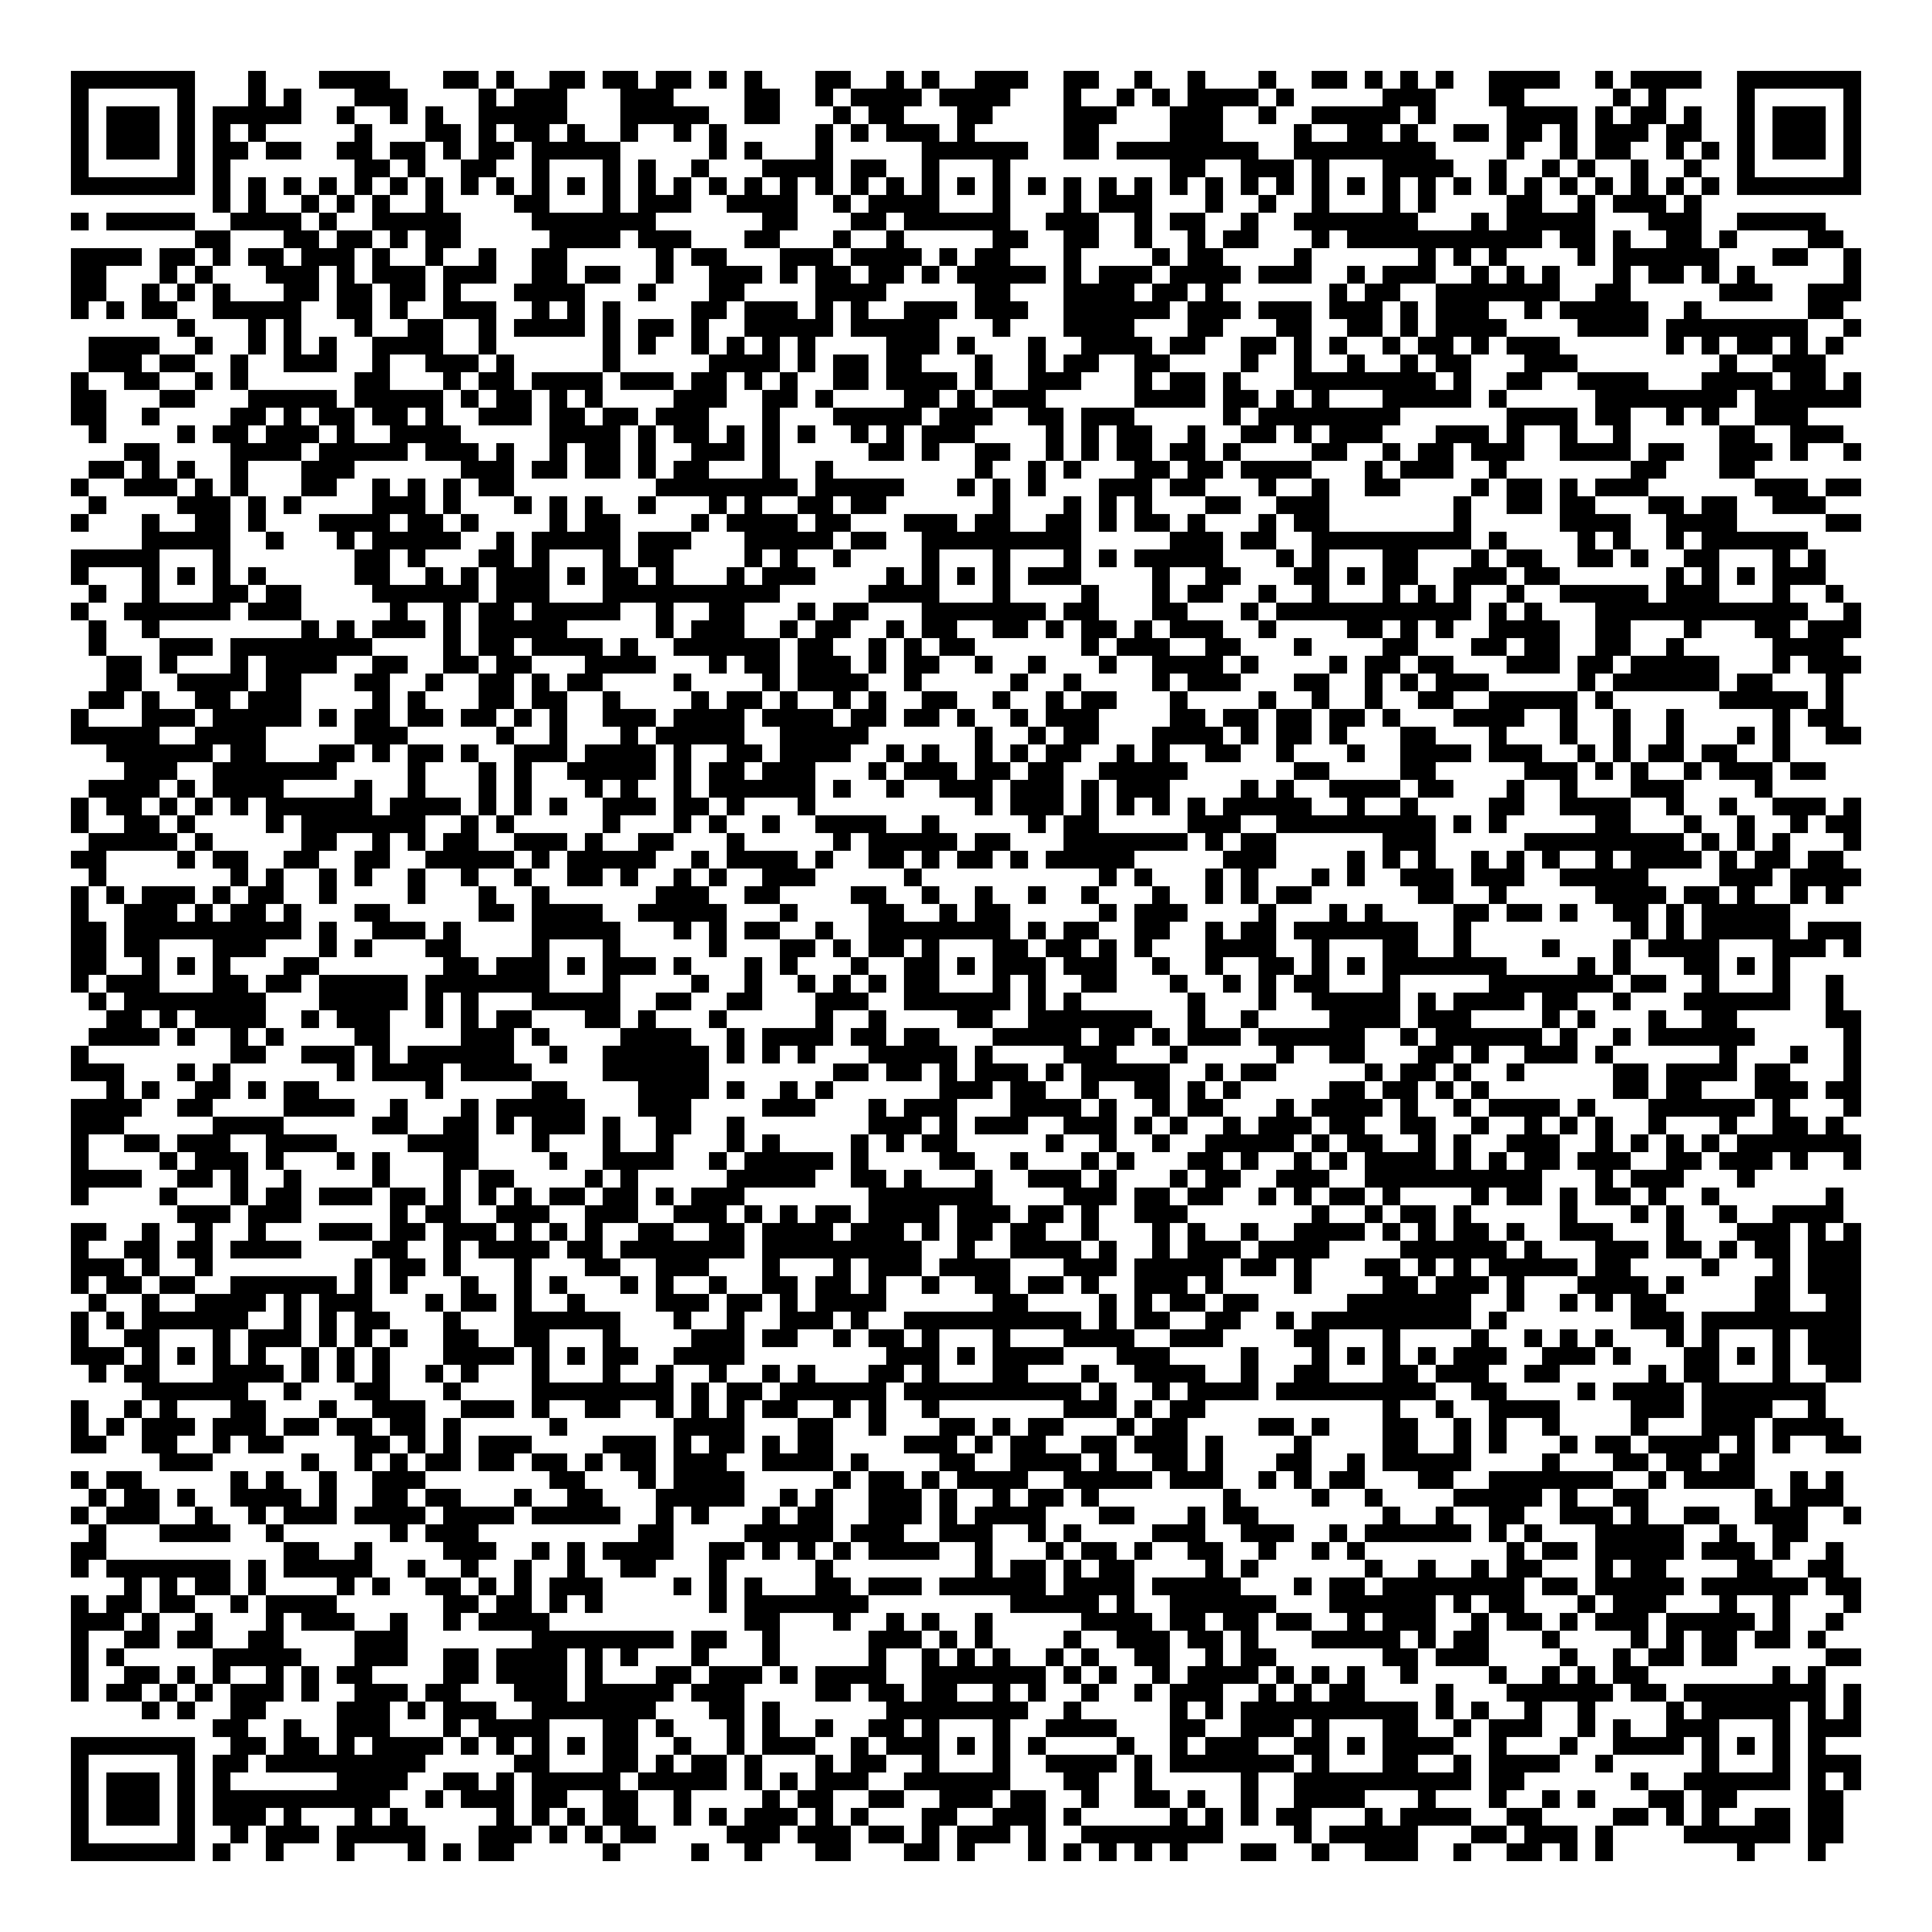
- Tải và cài đặt APP một phần mềm đọc mã QR (ví dụ: QR & Barcode Scanner: Gamma Play) trên CH PLAY;
- Quét mã QR dưới đây để nhận địa chỉ và nội dung email cần soạn;
- Nhấp vào SEND EMAIL để lựa chọn phương án xử lý sau khi quét mã QR;
- Lựa chọn APP Outlook để gửi email;
- Bổ sung họ tên - lớp vào nội dung email và ấn nút SEND. Kiểm tra lại để chắc chắn rằng email đã được gửi thành công đến địa chỉ cần gửi trong thư mục SENT của MS Outlook.

Lưu ý: Hệ thống chỉ chấp nhận email chính thống do Học viện cung cấp (theo cú pháp [MÃ SINH VIÊN]@sv.vnua.edu.vn) và được nhận trong thời gian quy định.

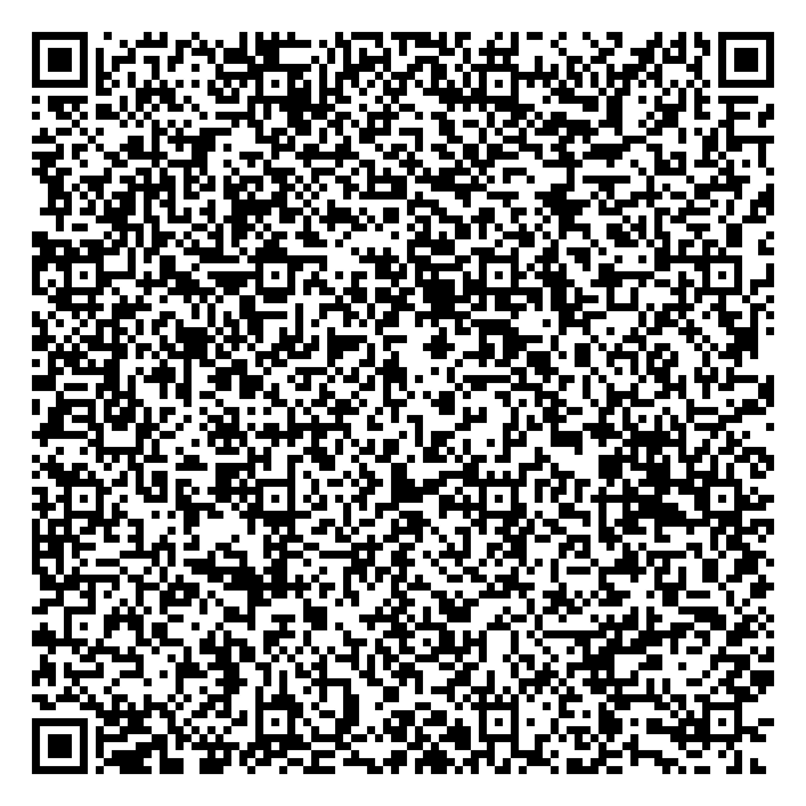
QUÉT MÃ QR
ĐỂ VIẾT EMAIL KHÔI PHỤC MẬT KHẨU
TÀI KHOẢN EDUSOFT

